Международные соревнования
по тхэквондо МФТ

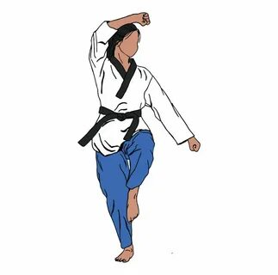 В период с 27–30 марта 2026 года в г. Санкт-Петербург в Академии Легкой атлетики прошли Международные соревнования по тхэквондо МФТ.
В соревнованиях приняли участие более 1387 спортсменов из 8 дружеских стран и 28 регионов Российской Федерации.
Команду Джанкойского района представили 10 спортсменов клуба «Панда» под руководством тренера – педагога дополнительного образования муниципального образовательного учреждения дополнительного образования детей «Центр развития творчества детей и юношества» Мамбетова Бекира Ильясовича.
Итоговые результаты команды: 
Лоневский Дмитрий - 1 место (туль, сила удара), 2 место (спарринг).
Вапаева Сабина- Пашова Эльвина- 1 место(спарринг), 2 место (туль, сила удара).
Пашова Эльвина-1 место (спарринг),3 место (туль).
Шадрова Анна- 1 место (спарринг), 3 место (туль).
Музалевская Елизавета- 2 место (спарринг),3 место (туль).
Самсутина Дарина -2 место (туль)
Реизова Адиле – 3место (спаррин),3 место-туль.
Лоневский Герман – 2 место (туль).
Сидоров Никита – 2 место (туль).
Тыщенко Артем- 3 место (туль),3 место (сила удара).
Поздравляем ребят с отличными результатами и желаем новых побед!

Хайрудинова С.У.

